Question 1)b)

1. # importing the necessary packages
2. **import** numpy as np
3. **from** numpy **import** sqrt, exp, log
4. **from** scipy.stats **import** norm
6. ##############################################################################
8. # variables given
9. S_0 = 100.
10. B0 = 1
11. mu = 0.03
12. sigma = 0.25
13. r = 0.01
15. # European Call, using Black Scholes formula
16. K = 120.
17. T = 1
19. d1 = (log(S_0/K) + (r + (sigma**2)/2)*T) / (sigma * sqrt(T))
20. d2 = d1 - sigma*sqrt(T)
22. Price1 = S_0*norm.cdf(d1) - K*exp(-r*T)*norm.cdf(d2)
24. **print**("European Call option price (using Black Scholes formula) is:")
25. **print**(round(Price1,2))
27. ##############################################################################
28. # question 1)
30. # defining the stock generation function
31. **def** generateStock(S_0, r, sigma, T):
32. **return** S_0 * exp((r - (sigma**2)/2)*T + sigma * sqrt(T) * np.random.standard_normal())
34. # defining payoff function, for this case it's regular European put
35. **def** payoff1(S, K):
36. **return** max(S - K, 0)
38. # defining monte carlo integration formula, to make graphing easier
39. **def** MonteCarlo1(runs):
40. # initialize array that will have payoffs of option
41. payoffs = np.zeros(0)
43. # looping through
44. **for** i **in** xrange(runs):
45. # generate future stock
46. S_T = generateStock(S_0, r, sigma, T)
48. # append to the payoffs list whatever the payoff is
49. payoffs = np.append(payoffs,
50. exp(-r*T)*payoff1(S_T, K))
52. **return** sum(payoffs)/runs, payoffs
54. # setting number of simulation runs
55. runs = 10000
57. # initialize array that will have payoffs of option
58. payoffs = np.zeros(0)
60. # monte carlo calculation of option price
61. Price2, payoffs = MonteCarlo1(runs)
63. var_sample = 0
64. payoffs_int = payoffs.astype(int)
65. # setting up iterating array
66. it = np.nditer(payoffs, flags = ['f_index'])
68. **while** **not** it.finished:
69. var_sample = var_sample + (payoffs[it.index] - Price2)**2
70. it.iternext()
71. var_sample = var_sample / (runs - 1)

74. # from analytical calculation, we know sigma = Var(X1) = 657.973
76. # 95% confidence, z-score = 1.96
77. size_estimate = (1.96**2 * 657.973) / 0.05**2
79. **print**("European Call option price (using Monte Carlo integration) is: ")
80. **print**(round(Price2,2))
81. **print**("Approximation of how many samples needed for 95% confidence (up to dime):")
82. **print**(int(size_estimate))
84. # running Monte Carlo calculation 100 times with the above size estimate
85. # counters for counting number of times the Monte Carlo estimated price
86. # correct up to the dime or not
87. correct = 0
88. incorrect = 0
89. **for** j **in** xrange(100):
90. price_to_compare, dummypayoff = MonteCarlo1(int(size_estimate))
92. **if** price_to_compare > Price1 - 0.05 **and** price_to_compare < Price1 + 0.05:
93. correct += 1
94. **else**:
95. incorrect += 1
97. **print**("Number of times Monte Carlo estimation was within a dime:")
98. **print**(correct)
99. **print**("Number of times Monte Carlo estimation was NOT within a dime:")
100. **print**(incorrect)

**Output:**

European Call option price (using Black Scholes formula) is:

3.95

European Call option price (using Monte Carlo integration) is:

3.91

Approximation of how many samples needed for 95% confidence (up to dime):

1011067

Question 2) b)

1. # importing the necessary packages
2. **import** numpy as np
4. ##############################################################################
6. alpha = 0.6
7. #lamba = 1
9. losses = np.zeros(0)
11. # loss random variable equation
12. **def** loss(y):
13. **return** 100000*y - 220000
15. n = 0
16. **while** n < 100000:
17. x = loss(np.random.weibull(alpha))
18. losses = np.append(losses, x)
19. n += 1
21. # sort losses array from largest to lowest
22. losses = np.sort(losses)
23. losses[:] = losses[::-1]
25. # select the loss (95% value at risk) that is the specified one
26. # 100000*0.05 = 5000
28. **print**("Numerical estimation of 95% Value At Risk is:")
29. **print**(losses[5000])

**Output:**

Numerical estimation of 95% Value At Risk is:

401456.414615

Question 3)c) and d)

1. # importing the necessary packages
2. **import** numpy as np
3. **from** numpy **import** sqrt
4. **import** matplotlib.pyplot as plt
6. ##############################################################################
8. # initial variables
9. covariance = np.zeros([2,2])
10. sigma1 = 3.2
11. sigma2 = 0.7
12. corr = 0.6
13. mu1 = 2
14. mu2 = 3
16. # setting up array for actual covariance calculation
17. array1 = np.array([[sqrt(sigma1), 0],
18. [0, sqrt(sigma2)]])
19. array2 = np.array([[1, corr],
20. [corr, 1]])
22. covariance = (array1.dot(array2)).dot(array1)
23. **print**("The covariance matrix is: ")
24. **print**(covariance)
26. ##############################################################################
28. # hand-written result of cholesky factorization of A
29. # A = [[1.78885, 0]
30. #      [0.501996, 0.669328]]
32. # cholesky factorization, from built-in default function
33. A_actual = np.linalg.cholesky(covariance)
34. **print**("The matrix A, based on built-in cholesky function np.linalg.cholesky(): ")
35. **print**(A_actual)
37. ##############################################################################
39. # cholesky factorization by python algorithm coding
41. # Note, need to do A_actual.tolist() to make it python list type
43. **def** cholesky(A):
44. # establish output S matrix
45. n = len(A)
47. # setup output array
48. S = [[0.0] * n **for** i **in** xrange(n)]
50. # setting up calculation of individual elements for loop
51. **for** i **in** xrange(n):
52. **for** j **in** xrange(i + 1):
53. # sigma_ij formula from class
54. temp = sum(S[i][k] * S[j][k] **for** k **in** xrange(j))
56. # for the diagnoal case
57. **if** i == j:
58. S[i][j]= sqrt(A[i][i] - temp)
59. # for regular case
60. **else**:
61. S[i][j] = (A[i][j] - temp) / S[j][j]
63. **return** S
65. A_cholesky = np.array(cholesky(covariance))
67. **print**("The matrix A, based on python code algorithm function: ")
68. **print**(A_cholesky)
70. ##############################################################################
72. # scatterplot work
74. plt.clf()
76. num = 0
78. # producing 1000 samples
79. **while** num < 1000:
81. X1 = mu1 + A_cholesky[0,0]*np.random.standard_normal()
82. X2 = mu2 + A_cholesky[1,0]*np.random.standard_normal() + A_cholesky[1,1]*np.random.standard_normal()
84. plt.scatter(X1, X2)
85. num += 1
87. plt.title("Scatterplot of (X1,X2)^T random vector samples")
88. plt.xlabel("X1")
89. plt.ylabel("X2")
91. plt.show()

**Output:**

The covariance matrix is:

[[ 3.2 0.89799777]

[ 0.89799777 0.7 ]]

The matrix A, based on built-in cholesky function np.linalg.cholesky():

[[ 1.78885438 0. ]

[ 0.50199602 0.66932802]]

The matrix A, based on python code algorithm function:

[[ 1.78885438 0. ]

[ 0.50199602 0.66932802]]

**Figure**:

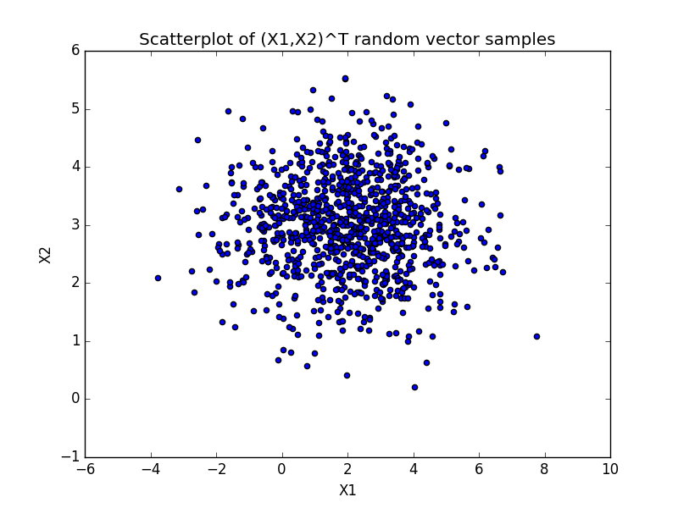

Question 4)

1. # importing the necessary packages
2. **import** numpy as np
4. ##############################################################################
6. # initial variables
7. mu = np.array([[-1000],
8. [-700],
9. [300],
10. [-200]])
12. covariance = np.array([[144, 72, 120, 300],
13. [72, 100, 180, 230],
14. [120, 180, 389, 880],
15. [300, 230, 880, 4469]])
17. weights = np.array([0.4, 0.2, 0.3, 0.1])
19. # setup L losses simulation
20. L = np.zeros(0)
22. # get the matrix A thanks to built-in cholesky function
23. A_cholesky = np.linalg.cholesky(covariance)
25. # simulation loop for 10,000 samples
26. num = 0
27. **while** num < 10000:
29. # this X matrix will hold our Assets
30. X = np.zeros_like(mu)
32. # creating standard normal random samples matrix
33. # each element is a different standard normal random sample
34. Z = np.zeros_like(A_cholesky)
35. **for** x **in** np.nditer(Z, op_flags = ['readwrite']):
36. x[...] = np.random.standard_normal()

39. # loop through to get assets vector
40. **for** i **in** xrange(X.size):
41. X[i] = mu[i] + sum(A_cholesky[i]*Z[i])
43. # loss based on calculation
44. L = np.append(L, weights.dot(X))
46. num += 1
48. # sort L array, from largest to smallest
49. L = np.sort(L)
50. L[:] = L[::-1]
52. # we want 99% Value At Risk. So pick the 10000*0.01 = 100th loss element
54. **print**("Numerical estimation of 99% Value At Risk is: ")
55. **print**(L[100])

**Output:** Numerical estimation of 99% Value At Risk is: -445.8

Question 5)

Q5_scaling.py

1. # importing the necessary packages
2. **import** numpy as np
3. **from** numpy **import** sqrt
4. **import** matplotlib.pyplot as plt
5. **import** timeit
7. ##############################################################################
9. # starting timer
10. start = timeit.default_timer()
12. # increment step method
13. **def** SimBMStep(T, N):
14. # initialize W brownian motion array
15. W = np.zeros(N)
16. W = np.append(W, 0)    # initial 0 value
18. # loop
19. num = 1
20. **while** num <= N:
21. W[num] = W[num - 1] + sqrt(T/N)*np.random.standard_normal()
22. num += 1

25. **return** W
27. ###################################
29. plt.clf()
31. plt.subplot(2,2,1)
33. # setting up t x-axis variable
34. t = np.arange(0.0, 11.0, 1.0)
36. # loop for 10 different paths
37. n = 0
38. **while** n < 10:
39. W = SimBMStep(1., 10)
40. plt.plot(t, W, alpha = 0.5)
41. n += 1
43. plt.title("Brownian Motion simulated (N = 10)")
45. ticks = np.arange(t.min(), t.max() + 1, 10)
46. labels = range(ticks.size)
47. plt.xticks(ticks, labels)
48. plt.xlabel("Time t")
50. plt.ylabel("Brownian Motion val")
52. ###################################
53. plt.subplot(2,2,2)
55. # setting up t x-axis variable
56. t = np.arange(0.0, 101.0, 1.0)
58. # loop for 10 different paths
59. n = 0
60. **while** n < 10:
61. W = SimBMStep(1., 100)
62. plt.plot(t, W, alpha = 0.5)
63. n += 1
65. plt.title("Brownian Motion simulated (N = 100)")
67. ticks = np.arange(t.min(), t.max() + 1, 100)
68. labels = range(ticks.size)
69. plt.xticks(ticks, labels)
70. plt.xlabel("Time t")
72. plt.ylabel("Brownian Motion val")
74. ###################################
75. plt.subplot(2,2,3)
77. # setting up t x-axis variable
78. t = np.arange(0.0, 1001.0, 1.0)
80. # loop for 10 different paths
81. n = 0
82. **while** n < 10:
83. W = SimBMStep(1., 1000)
84. plt.plot(t, W, alpha = 0.5)
85. n += 1
87. plt.title("Brownian Motion simulated (N = 1000)")
89. ticks = np.arange(t.min(), t.max() + 1, 1000)
90. labels = range(ticks.size)
91. plt.xticks(ticks, labels)
92. plt.xlabel("Time t")
94. plt.ylabel("Brownian Motion val")
96. ###################################
97. plt.subplot(2,2,4)
99. # setting up t x-axis variable
100. t = np.arange(0.0, 10001.0, 1.0)
102. # loop for 10 different paths
103. n = 0
104. **while** n < 10:
105. W = SimBMStep(1., 10000)
106. plt.plot(t, W, alpha = 0.5)
107. n += 1
109. plt.title("Brownian Motion simulated (N = 10000)")
111. ticks = np.arange(t.min(), t.max() +  1, 10000)
112. labels = range(ticks.size)
113. plt.xticks(ticks, labels)
114. plt.xlabel("Time t")
116. plt.ylabel("Brownian Motion val")
118. plt.show()
120. # stopping timer
121. stop = timeit.default_timer()
123. **print** "Step-size increment method runtime = " , stop - start, " seconds"

**Output:**

Step-size increment method runtime = 1.27352404594 seconds

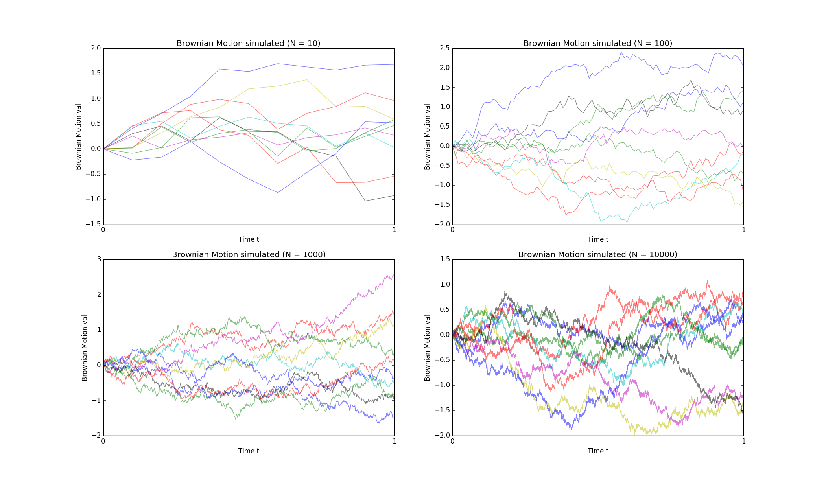**Figure:**

Q5_cholesky.py

1. # importing the necessary packages
2. **import** numpy as np
3. **from** numpy **import** sqrt
4. **import** matplotlib.pyplot as plt
5. **import** timeit
7. ##############################################################################
9. # starting timer
10. start = timeit.default_timer()
12. # cholesky method
14. **def** SimBMChol(T, N):
15. # initialize W brownian motion array
16. W = np.zeros(N)
17. W = np.append(W, 0)    # initial 0 value
19. # looping and iterating through
20. **for** i **in** xrange(N):
22. # create matrix of Z random standard normal samples
23. Z = np.zeros(i+1)
24. **for** x **in** np.nditer(Z, op_flags = ['readwrite']):
25. x[...] = np.random.standard_normal()
27. val = sum(sqrt(T/N)*Z)
29. W[i+1] = val
31. **return** W
33. ###################################
35. plt.clf()
37. plt.subplot(2,2,1)
39. # setting up t x-axis variable
40. t = np.arange(0.0, 11.0, 1.0)
42. # loop for 10 different paths
43. n = 0
44. **while** n < 10:
45. W = SimBMChol(1., 10)
46. plt.plot(t, W, alpha = 0.5)
47. n += 1
49. plt.title("Brownian Motion simulated (N = 10)")
51. ticks = np.arange(t.min(), t.max() + 1, 10)
52. labels = range(ticks.size)
53. plt.xticks(ticks, labels)
54. plt.xlabel("Time t")
56. plt.ylabel("Brownian Motion val")
58. ###################################
59. plt.subplot(2,2,2)
61. # setting up t x-axis variable
62. t = np.arange(0.0, 101.0, 1.0)
64. # loop for 10 different paths
65. n = 0
66. **while** n < 10:
67. W = SimBMChol(1., 100)
68. plt.plot(t, W, alpha = 0.5)
69. n += 1
71. plt.title("Brownian Motion simulated (N = 100)")
73. ticks = np.arange(t.min(), t.max() + 1, 100)
74. labels = range(ticks.size)
75. plt.xticks(ticks, labels)
76. plt.xlabel("Time t")
78. plt.ylabel("Brownian Motion val")
80. ###################################
81. plt.subplot(2,2,3)
83. # setting up t x-axis variable
84. t = np.arange(0.0, 1001.0, 1.0)
86. # loop for 10 different paths
87. n = 0
88. **while** n < 10:
89. W = SimBMChol(1., 1000)
90. plt.plot(t, W, alpha = 0.5)
91. n += 1
93. plt.title("Brownian Motion simulated (N = 1000)")
95. ticks = np.arange(t.min(), t.max() + 1, 1000)
96. labels = range(ticks.size)
97. plt.xticks(ticks, labels)
98. plt.xlabel("Time t")
100. plt.ylabel("Brownian Motion val")
102. ###################################
103. plt.subplot(2,2,4)
105. # setting up t x-axis variable
106. t = np.arange(0.0, 10001.0, 1.0)
108. # loop for 10 different paths
109. n = 0
110. **while** n < 10:
111. W = SimBMChol(1., 10000)
112. plt.plot(t, W, alpha = 0.5)
113. n += 1
115. plt.title("Brownian Motion simulated (N = 10000)")
117. ticks = np.arange(t.min(), t.max() +  1, 10000)
118. labels = range(ticks.size)
119. plt.xticks(ticks, labels)
120. plt.xlabel("Time t")
122. plt.ylabel("Brownian Motion val")
124. plt.show()
126. # stopping timer
127. stop = timeit.default_timer()
129. **print** "Cholesky method runtime = " , stop - start, " seconds"

**Output:**

Cholesky method runtime = 548.683270931 seconds

**Figure:**

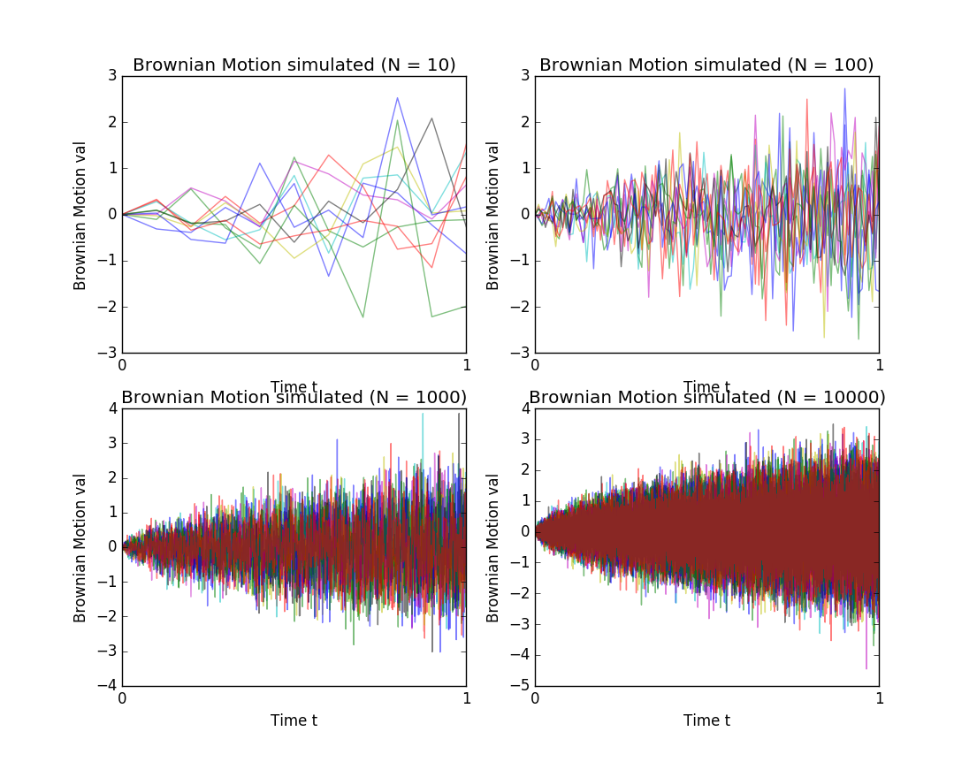

**Comments:**

The initial scaled simulation method gave a runtime of ~1 second, whereas the cholesky simulation method gave a runtime of ~9 minutes. There can be factors such as my algorithm implementation, but the cholesky methodology is noticeably slower than the first scaling & stepsize method.

Question 6)

6) a) and b)

1. # importing the necessary packages
2. **import** numpy as np
3. **from** numpy **import** sqrt, exp
4. **import** matplotlib.pyplot as plt
5. **import** timeit
7. ##############################################################################
9. # starting timer
10. start = timeit.default_timer()
12. # initial variables
13. S_0 = 100.
14. B_0 = 1
15. mu = 0.17
16. sigma = 0.25
17. r = 0.02
19. # We want to price an up-and-out barrier put option
20. T = 2.
21. K = 105.
22. B = 120.
24. # increment step method defined function from Q5_scaling.py file
25. **def** SimBMStep(T, N):
26. # initialize W brownian motion array
27. W = np.zeros(N)
28. W = np.append(W, 0)    # initial 0 value
30. # loop
31. num = 1
32. **while** num <= N:
33. W[num] = W[num - 1] + sqrt(T/N)*np.random.standard_normal()
34. num += 1

37. **return** W
39. # stock generation defined function from Q1.py file
40. # note that we're multiplying by W value, instead of sqrt(T)*random normal
41. **def** generateStock(S_0, r, sigma, T, W):
42. **return** S_0 * exp((r - (sigma**2)/2)*T + sigma * W)
44. # defining payoff function, for this case it's regular European put
45. **def** payoff_func(S, K):
46. **return** max(K - S, 0)
47. ###################################
49. plt.clf()
51. # note, stepsize is 1/5000, but since T = 2, step size N = 10,000
53. # setting up t x-axis variable
54. t = np.arange(0.0, 10001.0, 1.0)
56. # keeping track of payoffs of up-and-out barrier put
57. payoffs = np.zeros(0)
59. # tally for number of times barrier was hit
60. countBarrier = 0
62. # loop for 10,000 different paths, for stepsize = 1/5000
63. n = 0
64. **while** n < 10000:
66. # simulate brownian motion
67. W = SimBMStep(1., 10000)
69. # generate future stock, using the simulated W value
70. S_T = generateStock(S_0, r, sigma, T, W)
71. plt.plot(t, S_T, alpha = 0.5)
73. # check if barrier condition was hit
74. **if** np.any(S_T > B):
75. # if past barrier at ANY point in time previously, payoff = 0
76. payoffs = np.append(payoffs, 0)
77. # keep track of how many times we hit barrier condition
78. countBarrier += 1
79. **else**:
80. payoffs = np.append(payoffs, exp(-r*T)*payoff_func(S_T[S_T.size - 1], K))

83. n += 1
85. # displaying the simulation brownian motion W
87. plt.title("Brownian Motion simulated (stepsize = 1/5000)")
89. ticks = np.arange(t.min(), t.max() + 1, 5000)
90. labels = range(ticks.size)
91. plt.xticks(ticks, labels)
92. plt.xlabel("Time t")
94. plt.ylabel("Brownian Motion val")
96. plt.show()
98. # calculating price
99. MonteCarloPrice = sum(payoffs) / 10000
100. **print**("Monte Carlo integration estimation of price is: ")
101. **print**(MonteCarloPrice)
102. **print**("And number of times barrier was hit were: ")
103. **print**(countBarrier)
105. # stopping timer
106. stop = timeit.default_timer()
108. **print** "Barrier 120 method runtime = " , stop - start, " seconds"

**Output:**

Monte Carlo integration estimation of price is:

10.8047400331

And number of times barrier was hit were:

4117

Barrier 120 method runtime = 192.690494776 seconds

**Figure**:

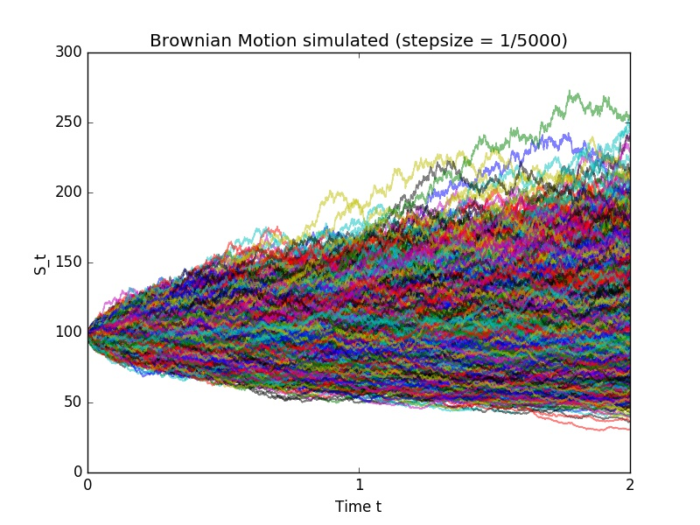

6)c)

Number of times barrier was hit for when Barrier = 120:

4117

Number of times barrier was hit for when Barrier = 105:

7769

Number of times barrier was hit for when Barrier = 180:

155

6) d)

To improve the speed of the algorithm, I would check the barrier condition upon each S_t simulation calculation. This is so that the inner simulation loop would end as soon the barrier condition gets hit.